**Homilie – Vierde zondag door het jaar – jaar A 29.01.2023** *Sefanja 2, 3; 3, 12-13 / Psalm 146 / 1 Korintiërs 1, 26-31 / Matteüs 5, 1-12a*

We hoorden vandaag het begin van de Bergrede, de beroemde zaligsprekingen. Die zaligsprekingen zijn als het begin van elke grote redevoering. Het is een beetje als de ouverture van een opera: alle belangrijke thema’s die later aan bod komen, worden hier al even voor het voetlicht gebracht. Het is dan ook een kunstig gecomponeerd gedicht, met duidelijk een begin en einde. In het Matteüsevangelie is dit de eerste grote uiteenzetting van Jezus’ boodschap. Daarvoor had Matteüs Jezus’ boodschap reeds samengevat ‘Jezus verkondigde dat het koninkrijk van de hemelen nabij was’. Maar nog geen inhoudelijke details. In de Bergrede wordt uiteengezet waar het in het koninkrijk van God om gaat. Zalig ben je als…

Jezus blijkt met zijn eerste redevoering als succes te hebben. Want op dat grasland in het Galilea van de heidenen is er een hele menigte samengekomen. Van alle kanten zijn ze gekomen, ook vanuit Jeruzalem en de overkant van de Jordaan. Jezus beklimt de berg, samen met de broederparen Petrus en Andreas en Jakobus en Johannes. Waarschijnlijk waren ze toen nog niet met twaalf. En dan schrijft de evangelist: *‘Hij nam het woord en onderrichtte hen aldus…’*. Twaalf eeuwen eerder had Mozes – op een andere berg – ook zo gesproken tot het volk wanneer hij hen de Tien Woorden meegeeft. Op de berg in Galilea stelt Jezus een nieuwe invulling voor van deze woorden. En Hij begint die telkens met het woord *‘zalig’*.

Dat woord, regelmatig gebruikt in het Oude Testament, klinkt als een compliment. André Chouraqui, een joodse taalgeleerde en cultuurfilosoof maakte een eigen bijbelvertaling en in plaats van het woordje *‘zalig’* staat er bij hem *‘En marche! Op weg!’* Met andere woorden: *Kom in beweging!* Zijn vertaling klinkt dan ongeveer als volgt:

* Sta op, ga op weg, jullie die de adem is afgesneden! Ja, het rijk er hemelen is voor jullie!
* Sta op, ga op weg, jullie die in rouw gedompeld zijn! Ja, jullie zullen vertroosting ontvangen.
* Sta op, vernederden! Ja, de aarde zal er voor jullie zijn.
* Op weg, jullie die versmachten bij gebrek aan gerechtigheid! Jullie zullen verzadigd worden.
* Op weg, barmhartigen! Barmhartigheid kom u van Godswege tegemoet.
* Op weg, mensen met een zuiver hart! Ja, jullie zullen God zien.
* Op weg, vredestichters! Men zal u Gods kinderen noemen.

Zo vertaald worden de zaligsprekingen een bemoedigende oproep om in beweging te komen, om *‘te durven opstaan en gaan’*. Niet voor niets zijn dat *opstaan en gaan’* de twee bijbelse sleutelwoorden van elk roepings – en genezingsverhaal, te beginnen met Abraham, tot de genezing van een verlamde mens.

Tegenwoordig beginnen de meeste hedendaagse bijbelvertalingen met *‘Gelukkig zij die…’*. Ik vind dat een wat ongelukkige vertaling die de rijkdom van wat Jezus bedoelt afzwakt. De zaligsprekingen beginnen niet met de omschrijving van een statische toestand, maar met het zalig prijzen van een beweging. Het *‘En marche’* van Chouraqui is in feite niets anders dan het alom bekende *‘En nu vooruit!’* van Cardijn en zijn kajotters… die ik ooit als jonge gast heb bezig gehoord toen ik met mijn ouders met de fiets naar het Heizelstadion ben gereden om Cardijn daar te horen. Het was de bedoeling van Cardijn om mensen op te tillen, hun een gevoel van waardigheid te geven, hen op weg te zetten, en dat in het spoor van Christus.

En dat was ook de bedoeling van de zegeningen die Jezus uitspreekt: om de mensen op te tillen, hen te bemoedigen. Door de verschillende categorieën te benoemen – *de armen van geest, de zuiveren van hart, die hongeren en dorsten naar gerechtigheid, de mensen die vrede brengen…*- maakt Jezus duidelijk dat het Rijk van God er zal komen door mensen die rechtvaardig zijn, die barmhartig zijn, stichters van vrede… Jezus zegt hen: doe maar verder, want God is dicht bij jou! *‘En marche! Vooruit, jullie zitten goed’*.

Kijken we nog even naar die berg in het halfheidense Galilea. Jezus zit boven op die berg, met rondom hem zijn fans van het eerste uur, de twee broederparen en mogelijk nog anderen die Jezus ondertussen geroepen had. En in een bredere kring bevindt zich de menigte. Ze luisteren mee naar de woorden van Jezus. Hij spreekt over het koninkrijk der hemelen en voor wie dit bestemd is. Sommigen van die bredere kring staan recht en dringen zich naar voren. Ze willen er meer van weten en zoeken aansluiting bij het groepje op de eerste rij. Die man spreekt als iemand met gezag en niet zoals de schriftgeleerden. Dat groepje fans groeit. Anderen deinzen terug: die woorden gaan voor hen te ver. Stel je voor: beschimpt worden en zelfs vervolgd, en dat allemaal vanwege die rabbi en zijn koninkrijk? Daar bedanken ze voor. Ze verlaten die plek nog voor Jezus is uitgesproken.

En wat is het effect op ons? Zijn wij goede verstaanders of valt het onderricht van Jezus in dovemansoren? Denk maar even na vandaag over welke kant jij uit wil. Laten wij, als echte ‘armen van geest’ de Geest van God toe in ons en laten we die Geest werken? Of hebben we schrik om uitgelachen te worden omdat we christen zijn? Kunnen wij dat worden: mensen naar Gods hart? Zalige; gelukkige, gezegende mensen die op weg gaan en het goede weten te kiezen? Ja, het kan als we maar willen kiezen om Gods weg te gaan.

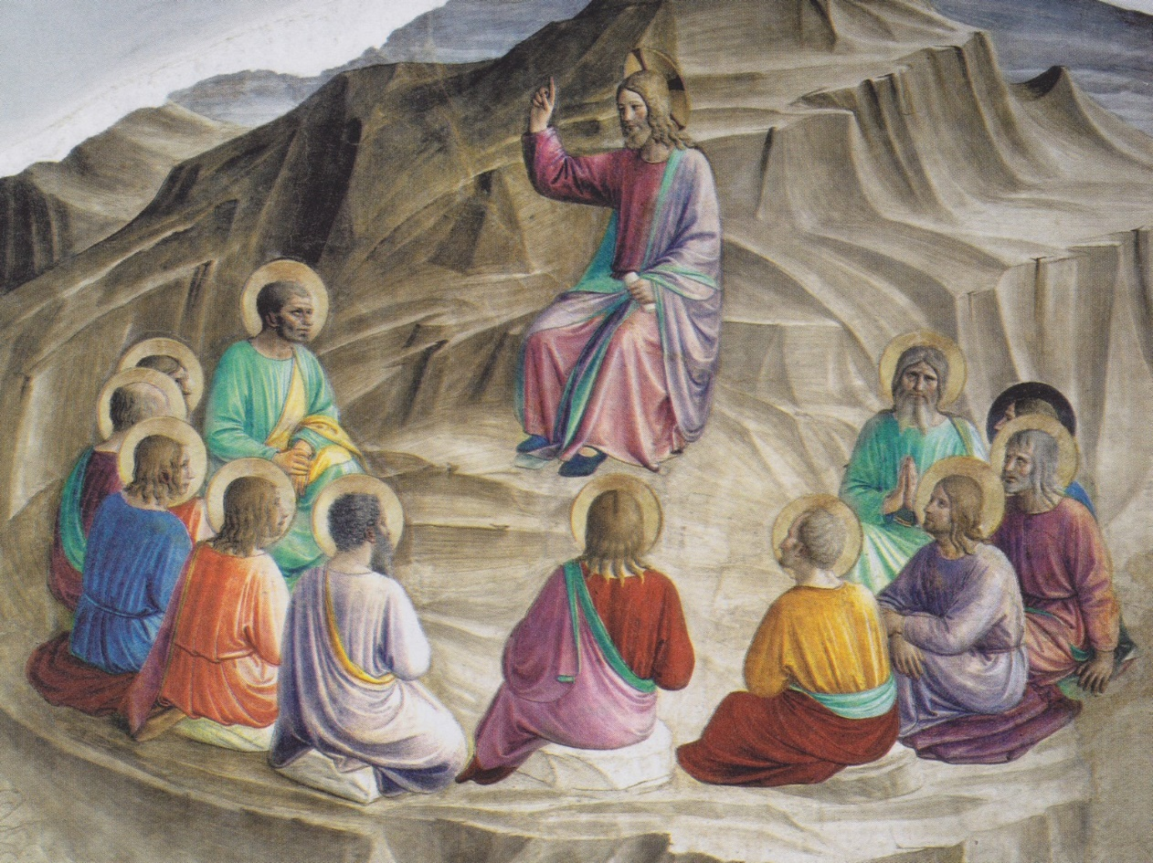

*‘De Bergrede’, Fra Angelico, fresco, 1436-1443, Museo di San Marco, Florence*

*Jan Verheyen – Lier.*

*4de zondag door het jaar A – 29.1.2023*

*(Inspiratie: Meerdere bronnen, o.a. Marie-Noëlle Thabut, L’intelligence des Écritures, Année A, Tome 2 : Temps ordinaire, Socéval Éditions)*